实验5装饰模式和外观模式

1. 某软件公司要开发一个数据加密模块，可以对字符串进行加密。最简单的加密算法是通过对字母进行移位来实现，同时还提供了稍微复杂的逆向输出加密，还提供了更为高级的求模加密。用户先使用最简单的加密算法对字符串进行加密，如果觉得还不够，可以对加密之后的结果使用其他加密算法进行二次加密，当然也可以进行第三次加密。试使用装饰模式设计该多重加密系统。

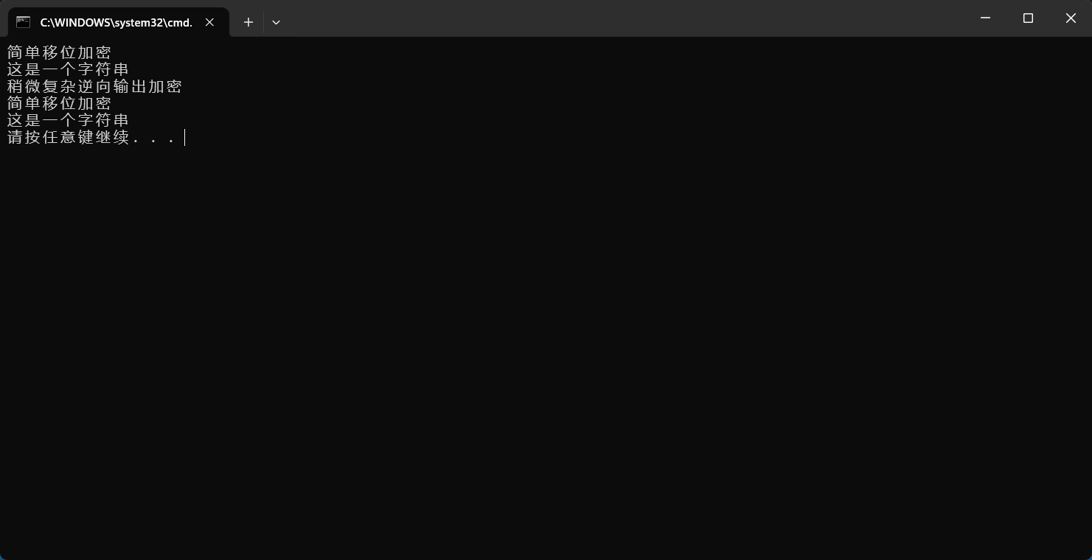

1. 某信息系统需要提供一个数据处理和报表显示模块，该模块可以读取不同类型的文件中的数据并将数据转换成xml格式，然后对数据进行统计分析，最后以报表形式显示数据。由于该过程需要涉及多个类，尝试使用外观模式设计该数据处理和报表显示模块。另外，考虑到有些文件本身已经是xml格式，无需进行格式转换，为了让系统有更好的扩展性，在系统设计中可以引入抽象外观类。

